### 第12课时　植物细胞工程的实际应用

[学习目标]　1.说明植物细胞工程在植物繁殖方面的应用。2.列举植物细胞工程在作物新品种培育方面的应用。3.概述细胞产物的工厂化生产的原理。

[核心素养]　1.社会责任：列举植物细胞工程在实际生活中的例子，培养理论联系实际的能力，并通过查阅资料，扩大学生的知识面及其知识深度。2.生命观念：会用生命观念解释植物细胞工程给人们带来的影响。

一、植物繁殖的新途径

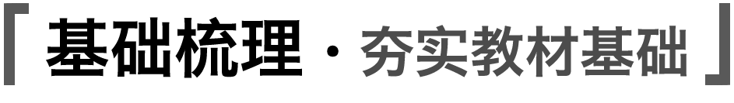

1.微型繁殖

(1)概念：用于快速繁殖优良品种的植物组织培养技术。

(2)特点

2.作物脱毒

(1)选材部位：无病毒的植物分生区附近的部位。

(2)优点：提高作物的产量和品质。

(3)实例：脱毒马铃薯的培育。

3.人工种子

(1)概念：以植物组织培养得到的胚状体、不定芽、顶芽和腋芽等为材料，经过人工薄膜包装得到的种子。

(2)优点

①繁殖周期短。

②后代不发生性状分离，能够保持亲本的优良性状。

③不受季节、气候和地域的限制，并可节约土地。

(3)各部分的功能

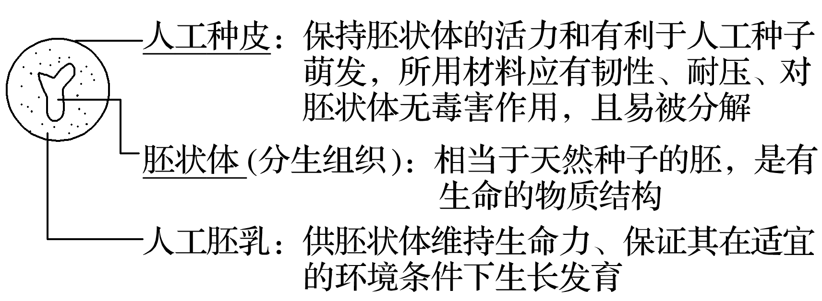

(4)制备流程：诱导植物愈伤组织的形成→体细胞胚的诱导→体细胞胚的成熟→机械化包装→储藏或种植。

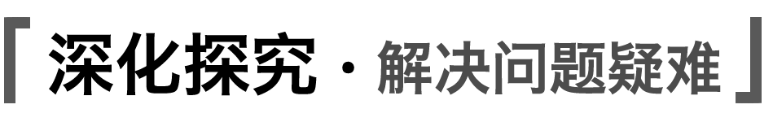

1.经植物组织培养技术培育出的脱毒苗抗病毒吗？

提示　不抗病毒。“脱毒”与“抗毒”不同，前者指的是本身无病毒，受病毒感染的机会少，而后者指的是能抵抗病毒的感染。

2.从植物体上获取的任何细胞，经组织培养得到的植株与亲本性状一定都完全一致吗？

提示　不一定。若培养植物的花粉细胞，得到的是单倍体，与亲本性状不完全一致。

3.人工种子的胚状体和常规种子的胚在来源上有何区别？

提示　人工种子的胚状体是无性繁殖的结果，常规种子的胚是有性繁殖的结果。

4.人工种皮是保证包裹在其中的胚状体顺利生长成小植株的关键部分。人工种皮中应该具有的有效成分是什么？为了促进胚状体的生长发育，我们还可以向人工种皮中加入哪些物质？

提示　针对植物种类和土壤等条件，在人工种子的包裹剂(人工种皮)中应具有适量的养分、无机盐、有机碳源以及农药、抗生素、有益菌等。为了促进胚状体的生长发育，还可以向人工种皮中加入一些植物生长调节剂。

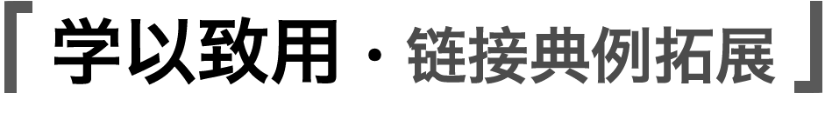

1.如图为培育甘蔗脱毒苗的两条途径，研究发现经②过程获得的幼苗脱毒效果更好。下列相关叙述错误的是(　　)

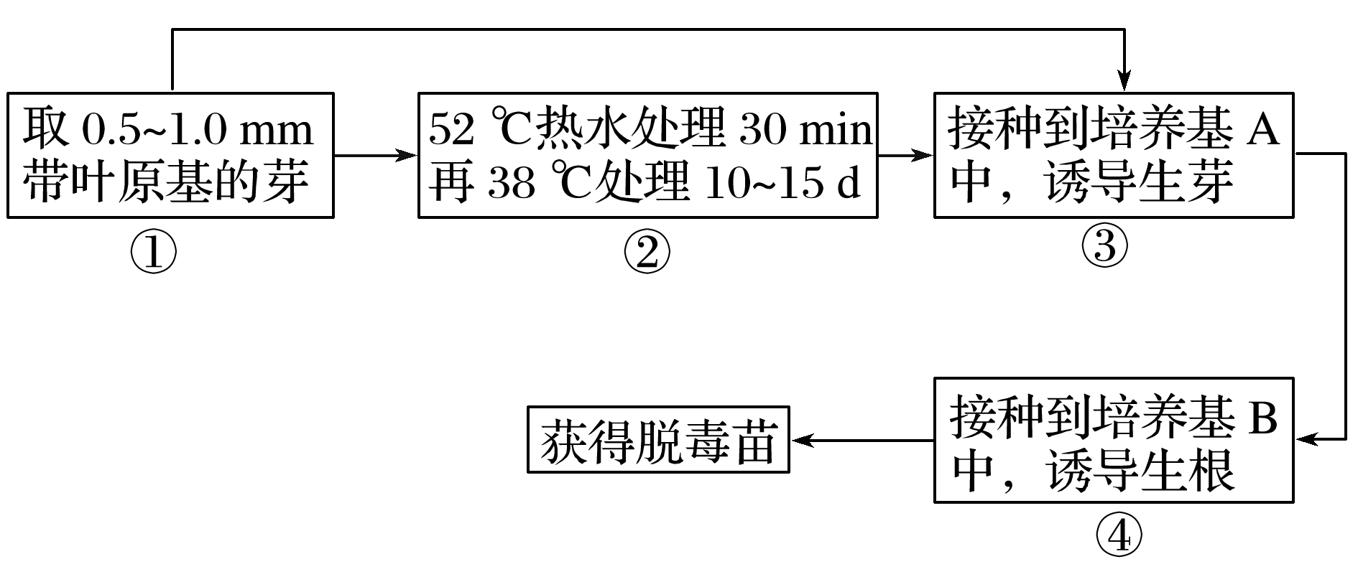

A.①过程所取茎尖中的叶原基具有较高的分裂、分化能力

B.②过程的作用可能是阻碍病毒等进入茎尖分生组织

C.③④过程中基因的选择性表达导致了细胞脱分化

D.培养基A、B中生长素和细胞分裂素的含量和比例不同

答案　C

解析　③④过程中基因的选择性表达导致了细胞再分化，C错误。

2.(2019·陕西西安一中高二期中)下图是人工种子的结构简图，下列相关叙述不正确的是(　　)

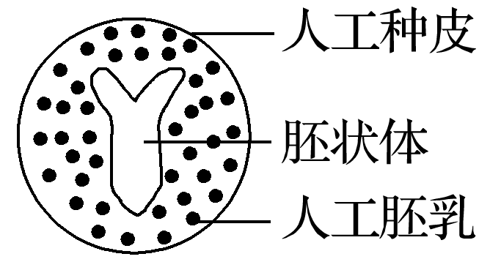

A.人工种子的胚乳中含有胚状体发育所需要的营养物质，还可以添加农药和植物激素

B.人工种子胚状体还未分化出胚芽、胚轴和胚根等结构

C.人工种子可以工业化生产，播种人工种子可节省大量粮食

D.人工种子的获得，可以只进行有丝分裂

答案　B

解析　人工胚乳中含有胚状体发育所需要的营养物质，还可以添加农药和植物激素，A项正确；人工种子的胚状体已经分化出胚芽、胚轴和胚根等结构，B项错误；人工种子可以工业化生产，播种人工种子可节省大量粮食，C项正确；人工种子的胚状体一般是体细胞通过植物组织培养获得的，是无性生殖，其细胞只进行有丝分裂，D项正确。

生命观念　关于人工种子的两个误区



(1)人工种子不是有性生殖，而是无性繁殖，可以完全保持优良品种的遗传特性。

(2)人工种子萌发的植株不一定都可育，茎尖、芽尖、花粉等细胞都可以培育成胚状体，制作人工种子，若是用花粉发育来的胚状体制备人工种子，则其萌发的植株一般不可育。

二、作物新品种的培育和细胞产物的工厂化生产



1.单倍体育种

(1)原理：细胞的全能性和染色体变异。

(2)过程：花药单倍体植株稳定遗传的优良品种。

(3)优点

①子代是能稳定遗传的纯合子。

②明显缩短育种年限。

2.突变体的利用

(1)原理

①基因突变(用射线或诱变剂处理分生细胞，主要是指愈伤组织细胞)。

②植物细胞的全能性(由突变细胞培育得到突变体植株)。

(2)过程

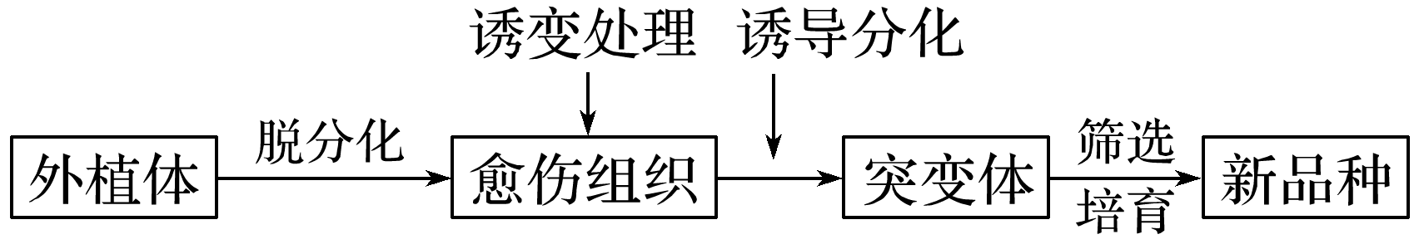

(3)利用：筛选出有用的突变体，培育新品种。如培育抗病、抗盐、含高蛋白、高产的新品种植物。

(4)实例：抗花叶病毒的甘蔗、抗盐碱的野生烟草、抗除草剂的白三叶草等。

3.细胞产物的工厂化生产

(1)种类：蛋白质、脂肪、糖类、药物、香料、生物碱等。

(2)技术：植物组织培养技术。

(3)过程

(4)实例：人参、三七、紫草和银杏的细胞产物都已实现工厂化生产。



1.单倍体育种

(1)以流程图的形式表示单倍体育种过程。

提示　正常植株―→花药单倍体幼苗纯合子―→选择所需类型。

(2)该过程可分为哪两个阶段？分别利用了什么原理？

提示　分为花药离体培养为单倍体植株和秋水仙素诱导单倍体幼苗细胞染色体数目加倍两个阶段。分别利用了植物细胞的全能性和染色体(数目)变异的原理。

2.突变体的利用

突变体的利用过程如图所示：

诱变处理

↓

外植体愈伤组织―→突变体新品种

↑

　诱导分化

请据图分析：

(1)突变体育种的原理是什么？

提示　基因突变和植物细胞的全能性。

(2)在培养至愈伤组织时进行诱变处理的原因是什么？

提示　愈伤组织细胞分裂旺盛，一直处于不断的分生状态，此时易发生基因突变。

(3)诱导分化得到的突变体都可以利用吗？为什么？

提示　大都不可以。因为基因突变具有多害少利性，即得到的突变体大多是有害的。

3.细胞产物的工厂化生产

分析工厂化生产人参皂甙干粉的流程，探究下的问题：

(1)细胞产物工厂化生产实质上是植物组织培养的过程，在生产中通常要培养到什么阶段？

提示　愈伤组织。

(2)与传统的从植物体内提取相比，工厂化生产细胞产物有哪些优点？

提示　没有时间、地点、环境的影响，克服了植物体生长缓慢的缺点，提取方便等。

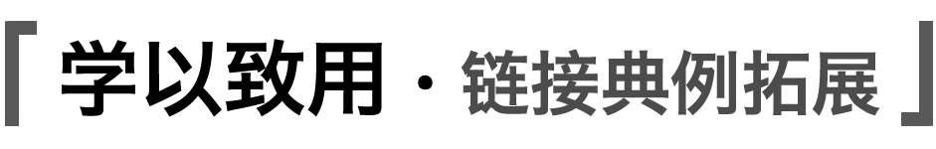

3.某种极具观赏价值的兰科珍稀花卉很难获得成熟种子。为尽快推广种植，可应用多种技术获得大量优质苗，下列技术中不能选用的是(　　)

A.利用茎段扦插诱导生根技术快速育苗

B.采用花粉粒组织培养获得单倍体苗

C.采集幼芽嫁接到合适的其他种类植物体上

D.采用幼叶、茎尖等部位的组织进行组织培养

答案　B

解析　为了使优质苗的生物性状不发生性状分离，可采用茎段扦插诱导生根技术快速育苗，也可采用将幼芽嫁接到合适的其他种类植物体上的方法或用茎尖、幼叶等部位的组织进行植物组织培养获得大量优质苗；花粉粒是减数分裂的产物，利用花粉粒离体培养得到的是单倍体苗，其高度不育，且会发生性状分离，因此B项方案不能选用。

4.(2019·河南安阳林虑中学高二调研)育种工作者利用不同的方法进行了如图四组实验。请据图回答下列问题：

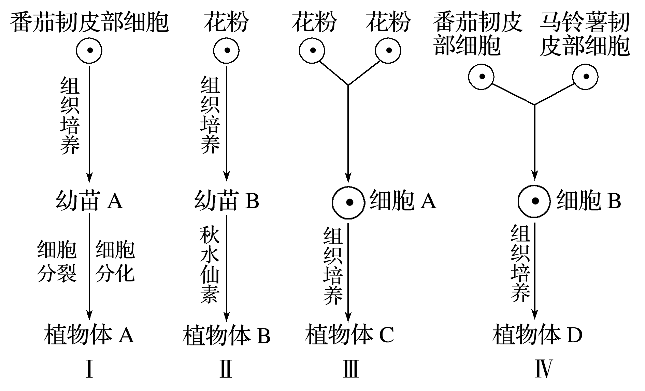

(1)图Ⅰ过程由番茄韧皮部细胞形成幼苗A的过程要经过________形成愈伤组织，再经过再分化形成幼苗，该过程依据的原理是________________________。

(2)植物组织培养除了需要提供一定的营养、________________________、温度和光照外，还必须在无菌的条件下进行。

(3)已知番茄的红果(Y)对黄果(y)为显性，少室(M)对多室(m)为显性，控制两对相对性状的基因分别位于两对同源染色体上。用红果多室(Yymm)番茄植株的花粉进行Ⅱ、Ⅲ有关实验，则Ⅱ过程中，从花粉形成幼苗B所进行的细胞分裂方式是____________。Ⅲ过程中植物体C的基因型为________________________。

(4)获得植物体D首先需对番茄和马铃薯的韧皮部细胞用________________________酶处理以去除细胞壁。

(5)获得植物体D的过程叫________________________。植物体D与细胞B一样具有两亲本的遗传物质，原因是____________________________________________________________

________________________________________________________________________。

答案　(1)脱分化　植物细胞具有全能性

(2)植物激素(或生长素和细胞分裂素)

(3)有丝分裂　YYmm或Yymm或yymm

(4)纤维素酶和果胶

(5)植物体细胞杂交技术　细胞B是由番茄与马铃薯的体细胞融合而成的，则细胞B具有番茄和马铃薯两亲本的遗传物质，植物体D是由细胞B经植物组织培养而成的，故细胞B的基因型决定了植物体D的基因型

解析　(1)Ⅰ过程中高度分化的植物细胞脱分化形成的是愈伤组织。已分化的番茄韧皮部细胞再分化形成植物个体(幼苗)的过程属于植物组织培养过程，其理论基础(原理)是植物细胞具有全能性。(2)植物组织培养过程中需要植物激素的诱导。(3)Ⅱ过程中花粉经植物组织培养直接长成的幼苗B是单倍体，该过程属于单倍体体细胞的增殖，而体细胞增殖是通过有丝分裂完成的。植物体C是基因型为Yymm的植株的花粉经过花粉两两融合形成细胞A后，以植物组织培养的方式得到的。依据基因自由组合定律可知，亲本为Yymm的植物产生的花粉基因组成为Ym、ym，这样融合细胞A可能是Ym与Ym的花粉融合得到的，也可能是ym与ym的花粉融合得到的，还可能是Ym与ym的花粉融合得到的，即融合细胞A的基因型可能是YYmm或yymm或Yymm。植物组织培养得到的植物体C是细胞A全能性的体现，故植物体C的基因型取决于细胞A，所以植物体C的基因型是YYmm或yymm或Yymm。(4)植物细胞壁的主要成分是纤维素和果胶，根据酶的专一性，要去除植物细胞壁需使用纤维素酶与果胶酶。(5)Ⅳ是植物体细胞杂交的过程。由于细胞B是由番茄与马铃薯的体细胞融合而成的，则细胞B具有番茄和马铃薯两亲本的遗传物质，植物体D是由细胞B经植物组织培养而成的，细胞B的基因型决定了植物体D的基因型。故植物体D与细胞B一样具有两亲本的遗传物质。



植物细胞工程的实际应用



1.判断正误：

(1)微型繁殖技术是指植物嫁接技术(　　)

(2)单倍体育种的目的是获得单倍体本身(　　)

(3)作物脱毒时常选取的部位是叶肉细胞(　　)

(4)人工种子也是由受精卵发育而来的(　　)

(5)突变体育种常用一定的物理、化学手段处理愈伤组织(　　)

答案　(1)×　(2)×　(3)×　(4)×　(5)√

2.人工种子是以植物组织培养得到的胚状体、不定芽、顶芽和腋芽等为材料，经过人工薄膜包装得到的种子。下列与人工种子的形成过程无关的是(　　)

A.细胞的脱分化和再分化 B.细胞全能性

C.细胞的有丝分裂 D.细胞的减数分裂

答案　D

解析　人工种子的获得应用了植物组织培养技术，该技术不涉及细胞的减数分裂。

3.(2019·济南调研)如图是通过植物细胞工程技术获得紫杉醇的途径，下列叙述正确的是(　　)

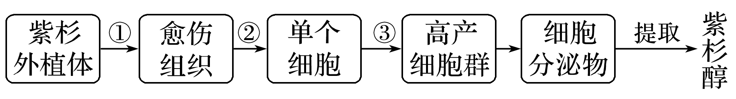

A.该途径依据的原理是植物细胞具有全能性

B.过程①需控制好培养基中植物激素的比例

C.经过程①细胞的形态和结构未发生变化

D.过程③需使用固体培养基，有利于细胞增殖

答案　B

解析　细胞全能性以细胞发育成个体为标志，而图中并没有形成完整植物体，A项错误；过程①是脱分化，而决定植物脱分化和再分化的关键因素是培养基中植物激素的种类和比例，因此该过程需控制好培养基中植物激素的比例，经该过程细胞的形态和结构发生了变化，成为高度液泡化的薄壁细胞，B项正确、C项错误；过程③需使用液体培养基，有利于细胞增殖，D项错误。

4.下列生物技术的应用实例中，运用的原理与其他各项不同的是(　　)

A.利用生物反应器悬浮培养人参细胞，提取人参皂甙

B.利用花药离体培养获取植物单倍体植株

C.将转入贮存蛋白基因的向日葵细胞培育成植株

D.通过植物组织培养获得人工种子并发育成植株

答案　A

解析　利用生物反应器提取人参皂甙，其原理是植物细胞培养，单倍体育种、转基因育种和人工种子的培育利用的原理是植物细胞的全能性，则A项利用的原理与其他选项不同。

5.请回答下列问题：

(1)植物微型繁殖技术属于植物组织培养的范畴。该技术可以保持品种的_______________，繁殖种苗的速度________。离体的叶肉细胞在适宜的条件下培养，最终能够形成完整的植株，说明该叶肉细胞具有该植物的全部____________。

(2)把试管苗转接到新的培养基上时，需要在超净工作台上进行，其原因是避免__________的污染。

(3)二倍体植物(基因型为Aa)的花粉离体培养获得的植株进行______________________才能使其结实产生后代(甲)，否则该植株只有通过____________的方式才能产生后代(乙)。甲、乙两种植株中，能产生可育花粉的是________植株，该植株产生的可育花粉的基因组成种类数为________种。花药离体培养在育种上的特殊意义是____________，从而开辟育种新途径。

(4)将某种植物的试管苗在含不同浓度蔗糖的培养基上培养一段时间后，单株鲜重和光合作用强度的变化如图所示。据图分析，随着培养基中蔗糖浓度的增加，光合作用强度的变化趋势是____________，单株鲜重的变化趋势是__________________。

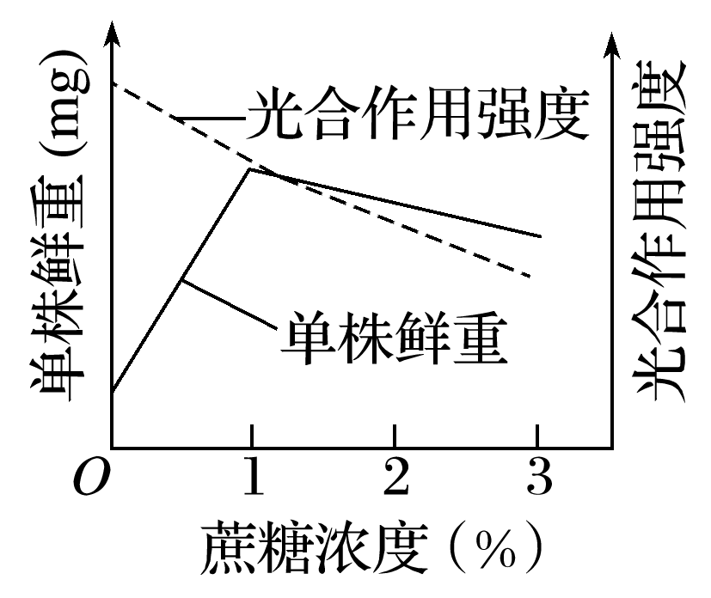

(5)据图推测，若要在诱导试管苗生根的过程中提高其光合作用能力，应________(填“降低”或“增加”)培养基中蔗糖的浓度，以便提高试管苗的自养能力。

答案　(1)遗传特性　快　遗传信息　(2)微生物 (3)染色体数目加倍　无性繁殖　甲　1　可明显缩短育种年限　(4)逐渐减小　先增大后减小　(5)降低

解析　(1)叶肉细胞具有全能性，具有该植物的全部遗传信息，可经植物组织培养形成完整个体。该技术属于无性繁殖，能保持亲本优良性状且繁殖速度快。(2)植物组织培养全过程需要无菌操作，防止微生物污染。(3)二倍体植物的花粉离体培养获得的植株是单倍体，无法产生配子，只有将其染色体数目加倍才能结实产生二倍体后代(甲)，否则只能通过无性繁殖的方式继续产生单倍体的后代(乙)。甲植株是二倍体，能通过减数分裂产生可育花粉，乙植株是单倍体，无法通过减数分裂产生花粉。原二倍体植株的基因型是Aa，其花粉的基因组成是A或a，所以甲植株的基因型是AA或aa，其产生的可育花粉的基因组成为A或a一种。花药离体培养在育种上的特殊意义是可明显缩短育种年限。(4)据题图可知，随着培养液中蔗糖浓度的增加，光合作用强度(虚线)逐渐减小，而单株鲜重(实线)则是先增大后减小。(5)随着培养基中蔗糖浓度的增加，光合作用强度逐渐减小，所以要在诱导试管苗生根的过程中提高其光合作用能力，应降低培养基中蔗糖的浓度，以提高试管苗的自养能力。



题组一　植物繁殖的新途径

1.下列属于植物的微型繁殖技术的是(　　)

A.兰花的茎尖组织培育成兰花幼苗

B.水稻种子萌发并长成新个体

C.扦插的葡萄枝长成新个体

D.柳树芽发育成枝条

答案　A

解析　水稻种子萌发并长成新个体、柳树芽发育成枝条均属于个体发育部分；扦插的葡萄枝长成新个体属于无性生殖中的营养生殖。

2.(2019·陕西榆林第二中学高二月考)科研人员研究了马铃薯茎尖外植体大小对幼苗的成苗率和脱毒率的影响，结果如图所示。下列相关叙述错误的是(　　)

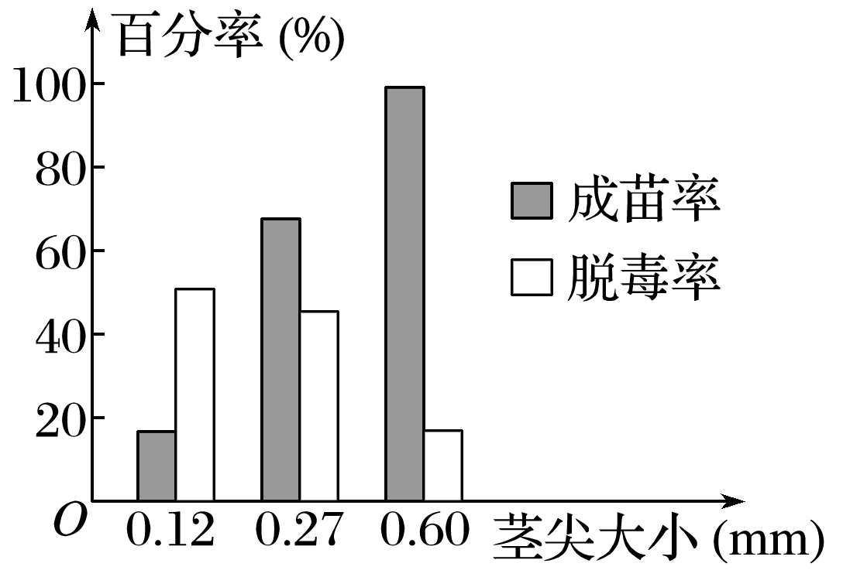

A.培育脱毒苗所依据的原理有基因突变和细胞的全能性

B.培育脱毒苗的过程涉及脱分化和再分化两个阶段

C.实验结果表明，茎尖越小脱毒率越高，成苗率越低

D.根据本实验可知，培养脱毒苗时茎尖的适宜大小为0.27 mm

答案　A

解析　植物分生区附近(如茎尖)的病毒极少，甚至无病毒，切取一定大小的茎尖进行植物组织培养，再生的植株就有可能不带病毒，从而获得脱毒苗，因此培育脱毒苗所依据的原理是细胞的全能性，不是基因突变，A项错误；培育脱毒苗的技术是植物组织培养，其涉及脱分化和再分化两个阶段，B项正确；由题图可知，茎尖越小，幼苗的脱毒率越高，成苗率越低，C项正确；由题图可知，在茎尖外植体大小为0.27 mm时，幼苗的脱毒率和成苗率均处于较高水平，因此培养脱毒苗时茎尖的适宜大小为0.27 mm，D项正确。

3.人工种子是人们模仿天然种子的结构制造出来的生命有机体，它能像天然种子一样萌发生长。人工种子的核心部分胚状体可以由悬浮培养的芽尖细胞制得，也可以用通过试管培养的花粉或胚囊制得，由此人们把胚状体分为“体细胞胚”和“花粉胚”。请据此判断下列说法不正确的是(　　)

A.人工种子可以固定杂种优势，后代无性状分离

B.培育胚状体运用了植物组织培养技术

C.同一种植物的“体细胞胚”和“花粉胚”的染色体组的数目比为1∶1

D.该项技术的成功应用体现了细胞的全能性

答案　C

解析　体细胞胚是由植物的体细胞经脱分化和再分化形成的，花粉胚是由花粉经脱分化和再分化形成的。因此，同一种植物的“体细胞胚”和“花粉胚”的染色体组的数目比为2∶1。

题组二　作物新品种的培育和细胞产物的工厂化生产

4.下列哪一项不是单倍体育种的优点(　　)

A.缩短育种年限

B.得到稳定遗传的优良品种

C.突变率高

D.节约人力、物力

答案　C

解析　由于单倍体育种通过染色体加倍后当年就可获得纯合的、能稳定遗传的正常植株，所以缩短了育种年限，节约了人力和物力。

5.(2019·江西临川实验学校高二期中)科技活动小组将二倍体番茄植株的花粉按如图所示的程序进行实验。据图分析错误的是(　　)

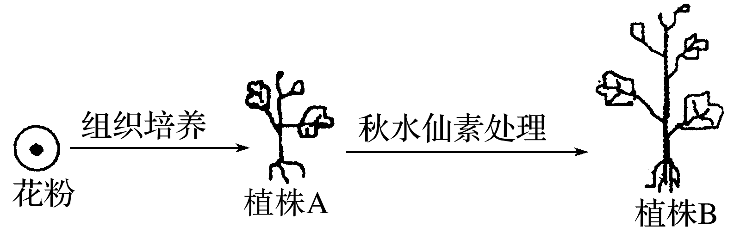

A.由花粉培养到植株A，体现了植物的生殖细胞具有全能性

B.植株A一定为单倍体植株，其特点之一是高度不育

C.由花粉培养到植株B，必须在无菌条件下进行

D.在植株B细胞中，每对同源染色体上的成对基因都是纯合的

答案　C

解析　细胞的全能性是指具有某种生物全部遗传信息的任何一个细胞，都具有发育成完整生物体的潜能，花粉具有番茄全套遗传信息，因此从花粉培养到植株A，体现了植物的生殖细胞具有全能性，A项正确；由花粉直接发育而成的植株A为单倍体植株，该植株的体细胞中只含一个染色体组，没有同源染色体，减数分裂时不会发生联会，基本无法产生正常配子，所以该植株是高度不育的，B项正确；由花粉培养到植株A是植物组织培养，需要在无菌条件下进行，从植株A到植株B无需在无菌条件下进行，C项错误；植株A体细胞中不含有同源染色体，经秋水仙素处理后，细胞中由一个染色体组变成两个染色体组，因此植株B细胞中的每对同源染色体上的成对基因都是纯合的，D项正确。

6.用纯种的高秆(D)抗锈病(T)小麦与矮秆(d)易染锈病(t)小麦培育矮秆抗锈病小麦新品种的方法如下：

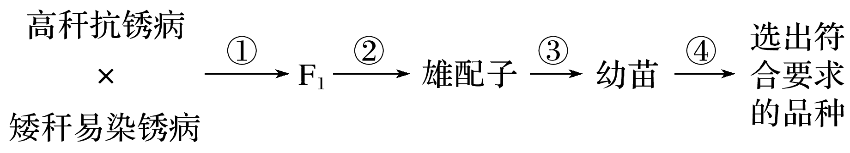

下列有关此种育种方法的叙述，正确的是(　　)

A.这种育种方法叫杂交育种

B.过程④必须使用生长素处理

C.这种方法的最大优点是可明显缩短育种年限

D.③过程必须经过受精作用

答案　C

解析　该育种方法为单倍体育种，可大大缩短育种年限，①是杂交，②是减数分裂；③是花药离体培养，④是用秋水仙素处理使单倍体的染色体数目加倍。③过程利用了植物组织培养技术，不需要受精，而是由雄配子直接发育成幼苗。

7.下图为利用体细胞诱变育种技术获得抗除草剂的白三叶草新品种的过程。下列叙述不正确的是(　　)

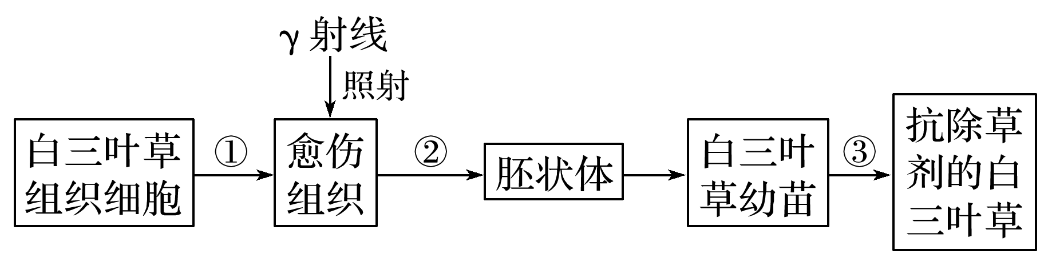

A.该育种过程依据的原理有基因突变和植物细胞具有全能性

B.过程①②培养基中，不同植物生长调节剂的浓度比例不同

C.白三叶草愈伤组织和胚状体的细胞中DNA和RNA种类相同

D.过程③通常采用的筛选方法是向白三叶草幼苗喷洒除草剂

答案　C

解析　白三叶草愈伤组织和胚状体的细胞中DNA种类相同，因为基因的选择性表达，RNA和蛋白质的种类是有差异的。

8.下列关于细胞产物的工厂化生产的叙述中，错误的是(　　)

A.细胞产物的工厂化生产是植物细胞工程的重要用途之一

B.培养过程中需要脱分化形成愈伤组织，然后悬浮培养愈伤组织细胞

C.培养的愈伤组织需要经过再分化产生特定的组织细胞后才能产生特定的细胞产物

D.培养的细胞收集后一般要破碎提取有效成分

答案　C

解析　在细胞产物的工厂化生产过程中只需要悬浮培养愈伤组织细胞，利用愈伤组织细胞的分裂和代谢产生所需要的产物，不需要经过再分化过程。

题组三　植物细胞工程的综合应用

9.下列属于植物细胞工程实际应用的是(　　)

①制备水稻的人工种子　②培育抗盐碱的烟草　③培育抗虫棉　④培育单育1号烟草　⑤生产四倍体草莓　⑥从野生人参细胞内提取人参皂甙干粉　⑦培育无子西瓜　⑧生产脱毒马铃薯　⑨工厂化生产紫杉醇

A.①②③⑤⑧⑨ B.①②④⑧⑨

C.①②③④⑧⑨ D.①②③④⑤⑥⑦⑧⑨

答案　C

解析　植物细胞工程的核心技术是植物组织培养技术，其在生产上的每一项实际应用都是利用的植物组织培养技术。所以，只要分析这几个实例有没有涉及植物组织培养技术即可。①利用的是植物组织培养中的胚状体；②指的是植物组织培养中的愈伤组织细胞经诱变后发育成的突变体；③虽然是转基因技术，但也用到植物组织培养技术；④指的是单倍体育种；⑤⑦均属于多倍体育种，不涉及植物组织培养；⑥不涉及植物组织培养；⑧是利用植物组织培养生产脱毒苗；⑨是细胞产物的工厂化生产，涉及植物组织培养。

10.辣椒素作为一种生物碱广泛用于食品保健、医药工业等领域，其获得途径如图所示。下列叙述错误的是(　　)

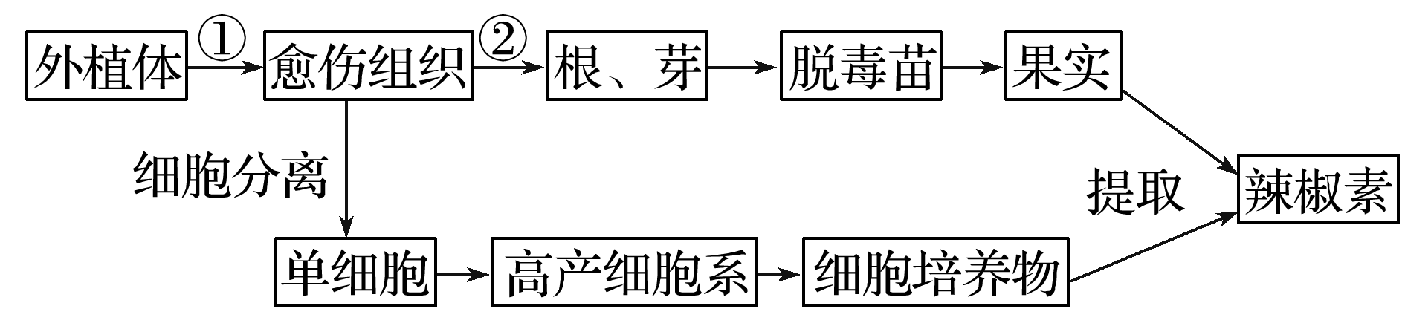

A.图中愈伤组织、脱毒苗和高产细胞系的获得都体现了植物细胞的全能性

B.图中①和②分别表示辣椒组织培养中细胞的脱分化和再分化过程

C.②过程中需要用适宜配比的生长素和细胞分裂素溶液处理

D.用酶解法将愈伤组织分离成单细胞时，常用的酶是纤维素酶和果胶酶

答案　A

解析　细胞的全能性是指具有某种生物全部遗传信息的细胞都具有发育成完整个体的潜能，图中脱毒苗的获得体现了植物细胞的全能性，愈伤组织和高产细胞系的获得都没有体现植物细胞的全能性，A错误；图中①和②分别表示辣椒组织培养中细胞的脱分化和再分化过程，B正确；再分化过程中需要用适宜配比的生长素和细胞分裂素溶液处理，以诱导细胞分化的方向，C正确；用酶解法将愈伤组织分离成单细胞时，常用的酶是纤维素酶和果胶酶，以分解植物细胞之间的成分，D正确。

11.下图表示利用高秆抗锈病玉米(基因型为AaBb，两对基因独立遗传)的花粉细胞生产人工种子的过程。下列叙述不正确的是(　　)

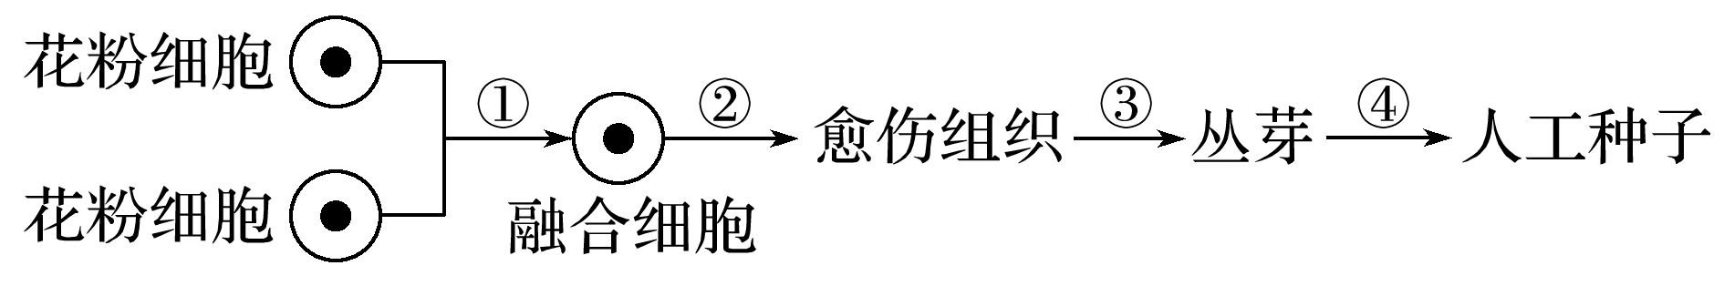

A.通过①过程两两融合得到的细胞基因型有9种

B.②③过程培养基中植物激素的配比不同

C.过程④需用秋水仙素处理才能获得可育的人工种子

D.人工种子的种皮中加入植物生长调节剂可促进丛芽的发育

答案　C

解析　根据自由组合定律，亲代产生4种基因型的花粉(AB、Ab、aB、ab)，2粒花粉细胞融合(类似于AaBb个体自交)可产生9种基因型的融合细胞；图中②③分别代表植物组织培养的脱分化和再分化阶段，这两个阶段目的不同，培养基中生长素、细胞分裂素的含量和比例不同；融合细胞中染色体组数与正常植株相同，过程④直接培育的人工种子是可育的；人工种子的种皮中加入植物生长调节剂可促进丛芽的发育。

12.下列有关植物细胞工程应用的叙述，不正确的是(　　)

A.利用组织培养技术培育脱毒苗，获得具有抗病毒的新品种

B.利用组织培养技术获得人工种子，能保持亲本的优良性状

C.利用细胞培养技术获得紫草素，实现了细胞产物的工厂化生产

D.利用植物体细胞杂交技术获得“白菜—甘蓝”，克服不同生物远缘杂交不亲和的障碍

答案　A

解析　脱毒苗是用含病毒极少、甚至无病毒的茎尖等植物分生组织培养而成的，再生的植株可能不带病毒，但并非它具备了抗病毒的能力。

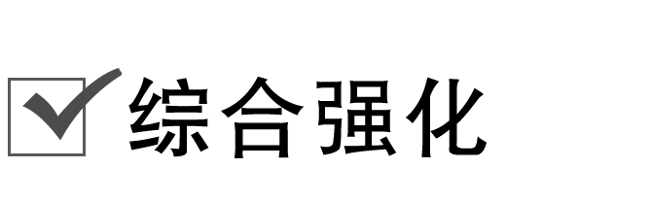

13.(2017·海南，31)甲、乙两名同学分别以某种植物的绿色叶片和白色花瓣为材料，利用植物组织培养技术繁殖该植物。请回答下列问题：

(1)以该植物的绿色叶片和白色花瓣作为外植体，在一定条件下进行组织培养，均能获得试管苗，其原理是__________________________________________________________________

________________________________________________________________________。

(2)甲、乙同学在诱导愈伤组织所用的培养基中，均加入一定量的蔗糖，蔗糖水解后可得到________________。若要用细胞作为材料进行培养获得幼苗，该细胞应具备的条件是____________________(填“具有完整的细胞核”“具有叶绿体”或“已转入抗性基因”)。

(3)图中A、B、C所示的是不同的培养结果，该不同结果的出现主要是由于培养基中两种激素用量的不同造成的，这两种激素是________________________。A中的愈伤组织是叶肉细胞经________形成的。

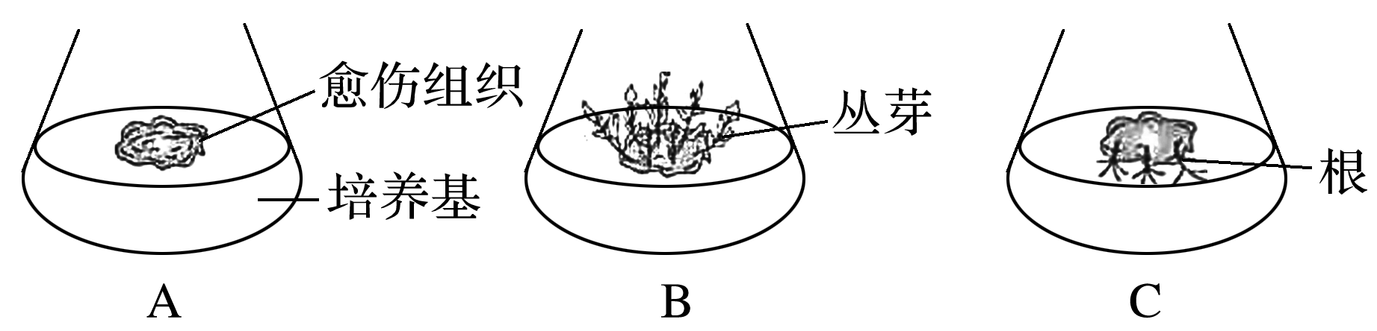

(4)若该种植物是一种杂合子的名贵花卉，要快速获得与原植株基因型和表现型都相同的该种花卉，可用组织培养方法繁殖，在培养时，________(填“能”或“不能”)采用经减数分裂得到的花粉粒作为外植体，原因是__________________________________________________

________________________________________________________________________。

答案　(1)绿色叶片和白色花瓣的细胞具有全能性，在一定条件下能发育成完整的植株

(2)葡萄糖、果糖　具有完整的细胞核　(3)细胞分裂素、生长素　脱分化　(4)不能　杂合子经减数分裂形成不同基因型花粉粒，用花粉粒进行组织培养得到的花卉基因型不同于原植株

解析　(1)植物组织培养的原理是植物细胞具有全能性。

(2)蔗糖水解后可得到葡萄糖、果糖。用细胞作为材料进行培养获得幼苗，细胞必须具有完整的细胞核，才具有发育成个体的全部遗传信息。

(3)影响植物组织培养的两种主要激素是细胞分裂素和生长素。愈伤组织是叶肉细胞经脱分化形成的。

(4)由于花粉粒的基因型与体细胞的基因型不同，组织培养得到的花卉基因型不同于原植株，导致不能保持亲本的优良性状。

14.下图为植株繁殖的四种人工方式示意图，请据图回答下列问题：

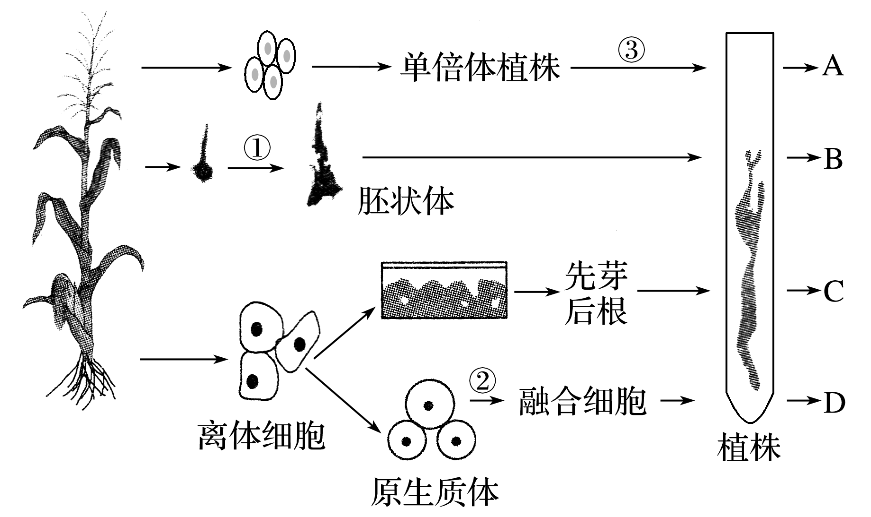

(1)图中单倍体植株通常的获取方式是______________。若图中单倍体细胞含有2个染色体组，A有4个染色体组，则③过程所用化学试剂的作用是_________________________________

________________________________________________________________________。

(2)图中B和C过程的不同点是___________________________________________，这种不同的主要决定因素是______________________________________________________________。

(3)若想在C过程中获得突变体，进而培育成新品种植株，应用物理诱变或化学诱变的方法处理____________。

(4)若要获得水稻的“人工种子”，则应选用图中的________结构，该结构与正常受精卵形成的________有类似的结构和发育过程。

(5)若D过程获得的是胡萝卜—羊角芹，②过程常用的物理方法有_________________等；经融合处理后，已经融合的细胞类型有________种(若融合的细胞只考虑两两融合)。

答案　(1)花药离体培养　抑制细胞有丝分裂过程中纺锤体的形成　(2)B过程中形成的是胚状体，而C过程中形成的是丛芽　细胞分裂素与生长素的比值　(3)愈伤组织　(4)胚状体　胚　(5)离心、振动、电激　3

解析　(1)图中A过程表示单倍体育种，获取单倍体时常用花药离体培养的方法。若要使单倍体的染色体数目加倍，变成A植株，则需要在③过程中用秋水仙素处理幼苗，以抑制细胞有丝分裂过程中纺锤体的形成。(2)图中B和C过程都是体细胞的组织培养，其不同点是B过程中形成的是胚状体，而C过程中形成的是丛芽，这种不同的主要决定因素是细胞分裂素与生长素的比值。(3)在组织培养过程中获得突变体，一般用物理诱变或化学诱变的方法处理愈伤组织，再由愈伤组织经再分化形成突变植株。(4)若要获得水稻的“人工种子”，则应选用图中的胚状体结构，该结构与正常受精卵形成的胚有类似的结构和发育过程。(5)D为植物体细胞杂交获得杂种植株的过程，②过程常用的物理方法有离心、振动、电激等；经融合处理后，已经融合的细胞类型有3种(只考虑细胞的两两融合)：胡萝卜—胡萝卜融合细胞、羊角芹—羊角芹融合细胞和胡萝卜—羊角芹融合细胞。

15.红豆杉是濒危植物，其树皮产生的紫杉醇对癌症有一定的疗效。下图是红豆杉植株组织培养和细胞培养的流程图，请据图回答下列问题：

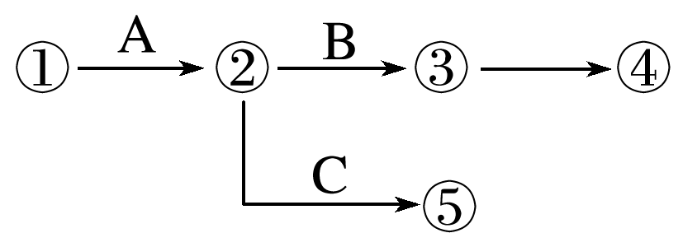

(1)图中②为愈伤组织，通过B过程可最终产生新的植株，通过C过程可产生大量细胞，则图中A、B、C分别表示的过程为____________________________________，其中B过程的实质是______________________。

(2)对⑤的培养一般要采用________培养基，并要不断通入无菌空气并进行搅拌，其目的是________________________________________________________________________

________________________________________________________________________。

(3)对⑤的培养可获得代谢产物——紫杉醇，但培养后期紫杉醇产量下降，其原因包括__________________________________________________等。

(4)若①是红豆杉(基因型为DdTt)的花药，可选用__________(填编号)制成人工种子，该“种子”萌发的幼苗用________处理，可快速获得纯种植株，该植株的基因型为____________________________。

答案　(1)脱分化、再分化、有丝分裂　基因的选择性表达　(2)液体　保证氧气的供应、使细胞和培养液充分接触　(3)某些代谢产物积累，活细胞数量减少　(4)③　秋水仙素　DDTT、DDtt、ddTT、ddtt

解析　(1)图中①为红豆杉离体的植物器官、组织或细胞(外植体)，②为愈伤组织，③为试管苗(胚状体), ④为植物体，⑤为大量的红豆杉细胞；再分化的实质是细胞内基因的选择性表达。(2)对⑤的培养目的是快速增殖细胞，一般采用液体培养基进行培养。在培养过程中通入空气是为了保证细胞生长过程中氧气的供应，不断搅拌的目的是让细胞和培养液充分接触。(3)培养的后期，由于细胞代谢产物的积累，以及营养物质的消耗等，导致细胞数量减少，其代谢产物减少。(4)红豆杉的花药经培养可获得单倍体，再经秋水仙素处理，可使染色体数目加倍，快速获得纯种植株。如果亲本的基因型为DdTt，则获得纯种植株的基因型有DDTT、DDtt、ddTT、ddtt四种。